SPOJENÉ KRÁLOVSTVÍ VELKÉ BRITÁNIE A SEVERNÍHO IRSKA
☺Vybarvi si vlajku Spojeného království Velké Británie a Severního Irska.
Na mapce jsou znázorněny Britské ostrovy. Doplň k šipkám údaje související s členitostí pobřeží.
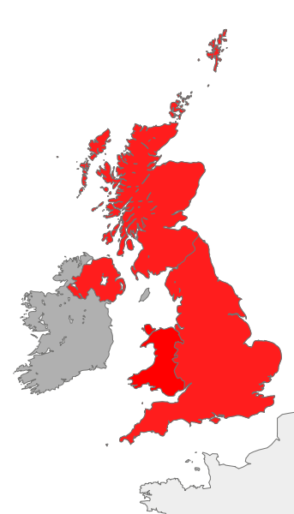
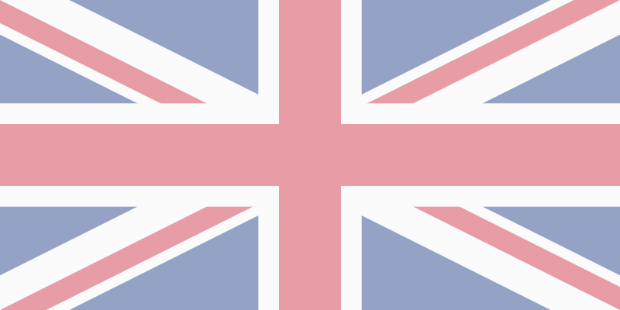
ostrovy

Obr. 1 ostrovy
ostrovy
2
oceán moře

4

ostrov moře

ostrov a stát
3 1

moře poloostrov
průliv

Obr. 2

☺Na mapě (obr. 2) najdeš čísla 1 až 4, do následující tabulky doplň k číslům zemi a hlavní město:
ČÍSLO | HISTORICKÁ ZEMĚ | HLAVNÍ MĚSTO
1
2
3
4
☺ Zkus vybarvit vlajky zemí Spojeného království Velké Británie a Severního Irska:
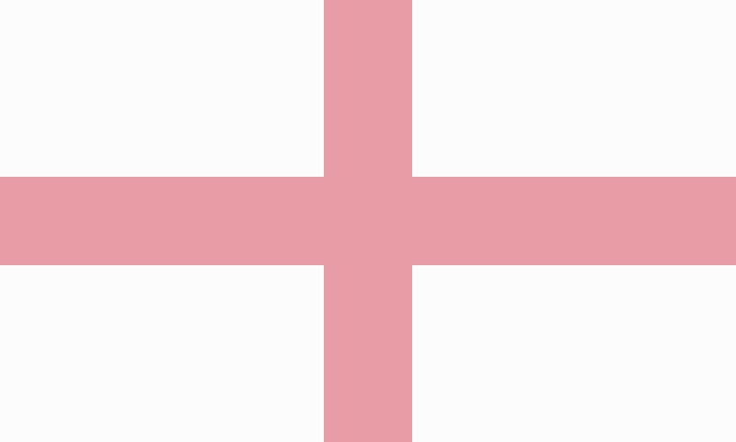
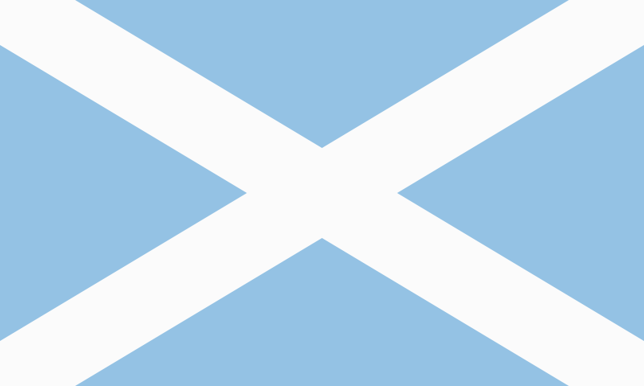
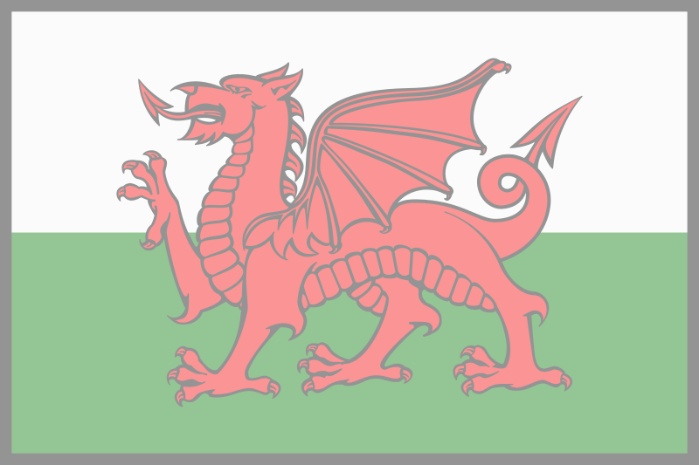
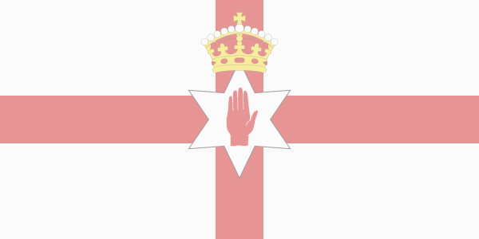

Obr. 3 Obr. 4 Obr. 5 Obr. 6
…………………… ……………………. …………………… ……………………
--------------------------------------------------------------------------------------------------------------------------------------------------------------------------
Obr. 1: http://commons.wikimedia.org/wiki/File:Flag_of_the_United_Kingdom.svg, obrázek je licencován za podmínek public domain
Obr. 2: http://commons.wikimedia.org/wiki/File:British_Isles_United_Kingdom.svg, obrázek je licencován za podmínek public domain
Obr. 3: http://commons.wikimedia.org/wiki/File:Flag_of_England.svg, obrázek je licencován za podmínek public domain
Obr. 4: http://commons.wikimedia.org/wiki/File:Flag_of_Scotland.svg, obrázek je licencován za podmínek public domain
Obr. 5: http://commons.wikimedia.org/wiki/File:Flag_of_Wales_(bordered).svg, obrázek je licencován za podmínek public domain
Obr. 6: http://commons.wikimedia.org/wiki/File:Ulster_banner.svg, obrázek je licencován za podmínek public domain
☺Použij atlas a zkus charakterizovat povrch a vodstvo Velké Británie:
POVRCH ……………………………………………………………………………………………………………….
………………………………………………………………………………………………………………………….
………………………………………………………………………………………………………………………….
Jak se jmenuje nejvyšší hora Velké Británie a jakou má výšku? ……………………………………………………..

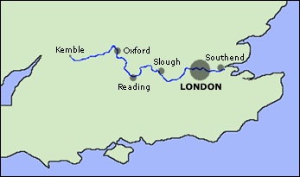
VODSTVO Jak se jmenuje řeka na obrázku? ………………….
Do jakého moře ústí? ……………………………...
Jakým největším městem protéká? ………………..
Které ze sídel v mapě je významné univerzitní
město? ……………………………………………..

Obr. 7
Jezera: největší britské jezero leží v Severním Irsku, zkus zjistit, jak se jmenuje ..…………………………............. Největší britské jezero, ale není nejslavnějším. Vzpomeneš si , jak se jmenuje světoznámé jezero ve Skotsku u města INVERNESS? Pokud ne, pomůže ti informace, že jezero se řekne skotsky LOCH. Druhou část názvu vezmi z již zmíněného města na břehu tohoto jezera - ……………………… Víš, čím se tohle jezero proslavilo? ……….
……………………………………………….
☺Doplň do vyobrazené mapky
názvy vyznačených měst:

ABERDEEN
GLASGOW EDINBURGH

BELFAST
LIVERPOOL MANCHESTER
BIRMINGHAM SHEFFIELD
CARDIFF LONDÝN

SOUTHAMPTON

Obr. 8
------------------------------------------------------------------------------------------------------------------------------------------- Obr. 7: ChrisO. Wikimedia – file Thames map.png [On line].[cit. 2009-06-04]. Dostupné z WWW:
http://commons.wikimedia.org/wiki/File:Thames_map.png, licence GNU Free Documentation License, Version 1.2
Obr. 8: http://commons.wikimedia.org/wiki/File:British_Isles_United_Kingdom.svg, obrázek je licencován za podmínek public domain,
upraveno autorem
OBYVATELSTVO A STÁTNÍ ZŘÍZENÍ:
☺Za pomoci atlasu světa zkus zjistit počet obyvatel Velké Británie: ………………………………. Kolikrát víc obyvatel má Velká Británie než Česká republika? ………………………………..
V následujícím seznamu evropských států podtrhni ty, které mají přibližně stejný počet obyvatel jako Velká Británie (můžeš použít atlas světa): ŠPANĚLSKO, POLSKO, ITÁLIE, NĚMECKO, NIZOZEMSKO, FRANCIE, ŠVÉDKO.

Velká Británie je monarchií, jde o monarchii KONSTITUČNÍ nebo ABSOLUTISTICKOU? ………………………………...
Vyber současného panovníka Velké Británie: a) princ CHARLES b) král JUAN CARLOS II.
c) královna ALŽBĚTA II.
Řada zemí světa patří do tzv. COMMONWEALTHU (Britského společenství národů – zahrnuje Velkou Británii a její bývalé kolonie). Patří mezi ně např. AUSTRÁLIE, INDIE, JAR, KANADA, KEŇA, MALAJSIE, PÁKISTÁN, NOVÝ ZÉLAND, SRÍ LANKA a řada dalších.
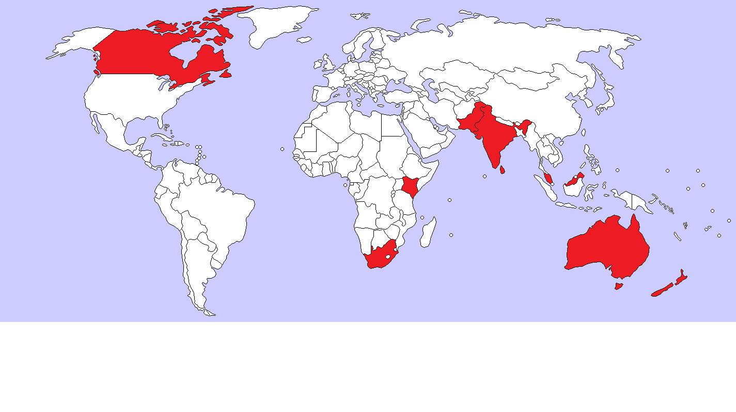
☺V následující mapce si vybarvi a popiš výše uvedené členy Britského společenství národů:

Obr. 9 upraveno autorem
ZAJÍMAVOSTI – ZNÁŠ BRITSKÉ OSTROVY?
Dokážeš vytvořit správné dvojice? Čísla doplň k písmenům A až L na pravém okraji listu.
A) WIMBLEDON 1) DVOUPATROVÝ ČERVENÝ AUTOBUS A -
B) BEATLES 2) STARÉ A SLAVNÉ UNIVERZITNÍ MĚSTO B -
C) GREENWICH 3) SLAVNÝ TENISOVÝ TURNAJ (ČTVRŤ LONDÝNA) C -
D) ROLLS-ROYCE 4) SLAVNÝ FOTBALOVÝ KLUB D -
E) WILLIAM SHAKESPAERE 5) ZNÁMÁ ZNAČKA AUTOMOBILŮ E -
F) STONEHENGE 6) ČTVRŤ V LONDÝNĚ SE SLAVNOU HVĚZDÁRNOU F -
G) BIG BEN 7) MEGALITICKÉ STAVBY NA JIHU ANGLIE G -
H) DOUBLE DECKER 8) ANGLICKÝ SPISOVATEL (např. ROMEO A JULIE) H -
I) CAMBRIDGE 9) LEGENDÁRNÍ MEČ KRÁLE ARTUŠE I -
J) ISAAC NEWTON 10) LONDÝNSKÁ HODINOVÁ VĚŽ J -
K) EXCALIBUR 11) ANGLICKÝ FYZIK, AUTOR GRAVITAČNÍHO ZÁKONA K -
L) MANCHESTER UNITED 12) BRITSKÁ HUDEBNÍ SKUPINA (BROUCI) L -
-------------------------------------------------------------------------------------------------------------------------------------------
Obr. 9: Aris Katsaris, Cradle. Wikimedia – file BlankMap-World-v4-colored.png. [On line]. [cit. 2009-06-04]. Dostupné z WWW: // http://commons.wikimedia.org/wiki/File:BlankMap-World-v4-colored.png, licence GNU Free Documentation License, Version 1.2 a CC 2.5

